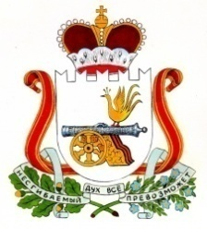
Репинское сельское поселение
Ярцевского района Смоленской области

ЖУРНАЛ
учета личного состава добровольной пожарной команды ___________ сельского поселения
структурного подразделения Общественного учреждения пожарной охраны
«Добровольная пожарная команда Смоленской области»

№  пп | Ф.И.О. | Дата  и место  рождения | Паспортные данные | Место жительства, контактный телефон | Образование | Дата подачи заявления в ОУ | Мед.  осмотр | Прохождение  профподготовки | регистр. № в сводном реестре

